Группа: ИУ5-31
Студент: Белоусов Евгений
Даталогическая модель АИС диспетчера железнодорожного вокзала

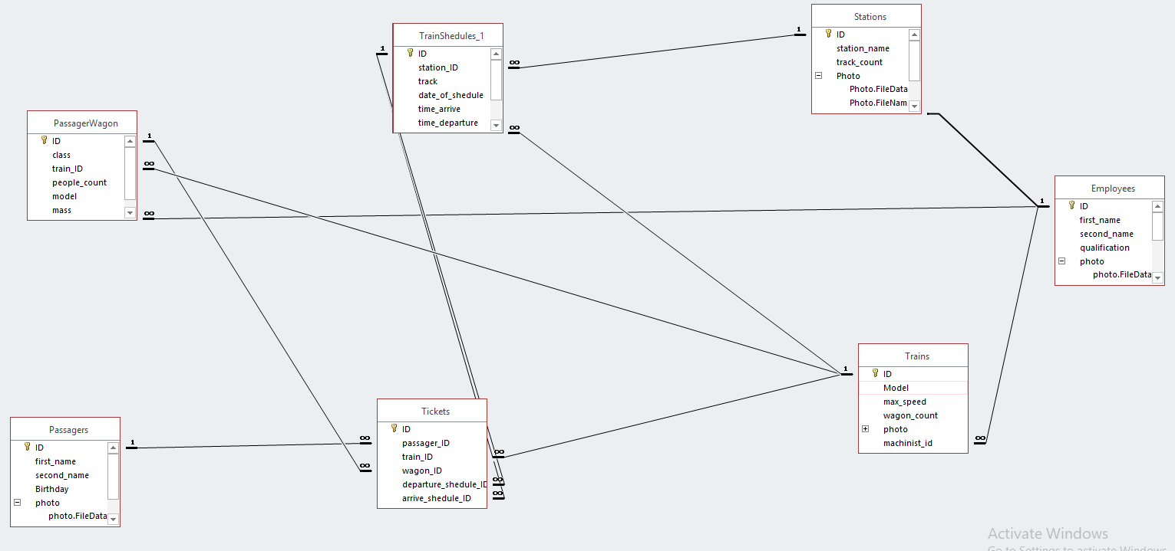
Дата: 24.09.2018 Подпись:____________

